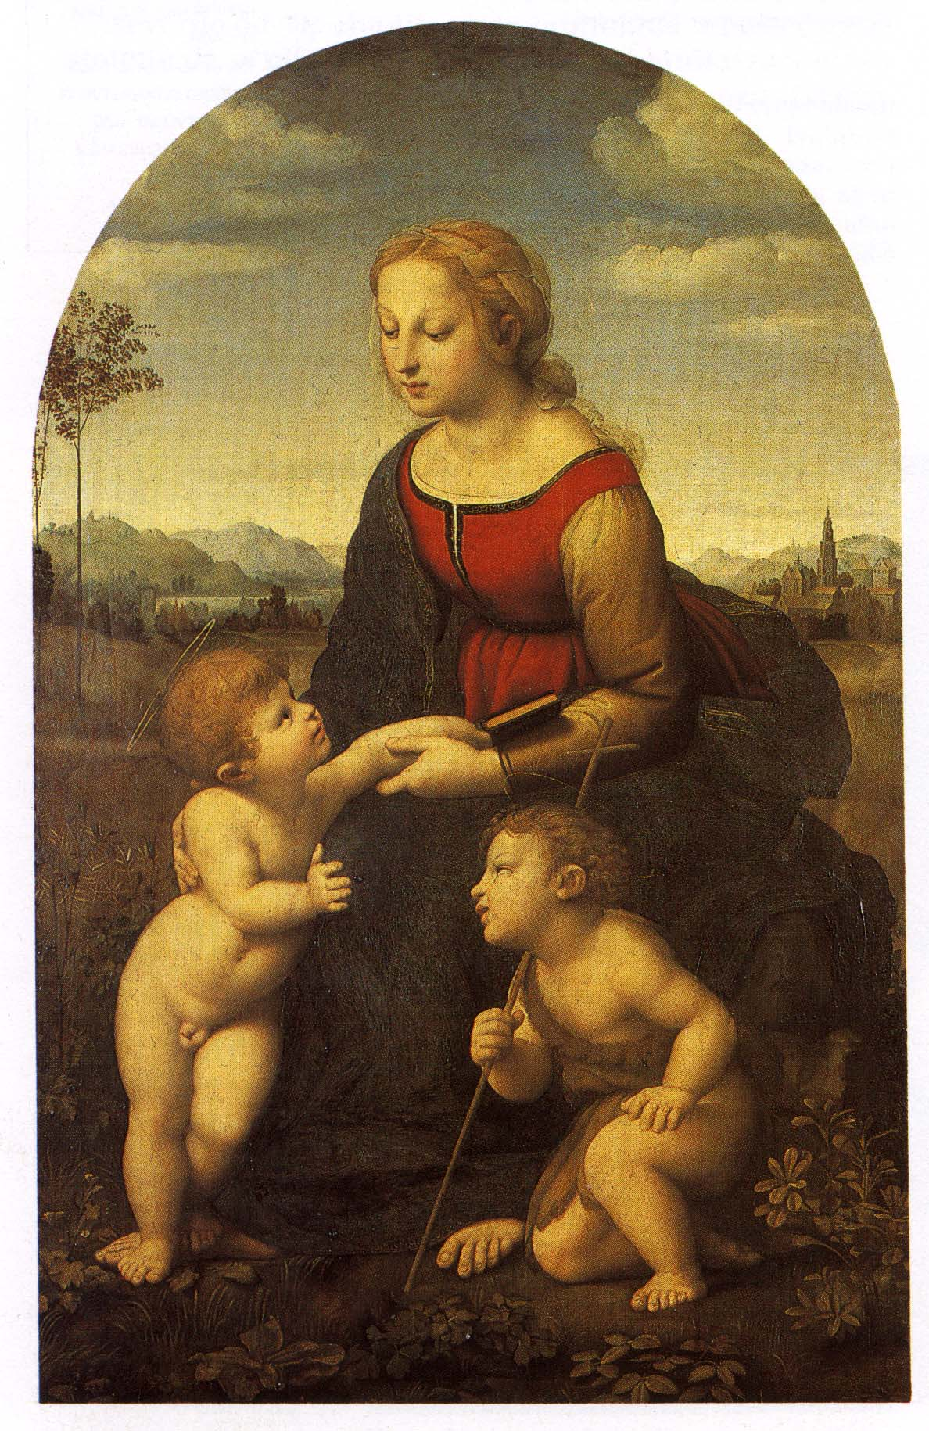
Slika: Raffaello Santi; Lepa vrtnarica (Marija z Jezusom in Janezom
Krstnikom; 1507)

Raffaello Santi:

Raffaello Santi je zelo pomemben slikar visoke renesanse. Temeljni vir podatkov o njem je Vasarijev opis Raffaellovega življenja v delu Vita (Življenje), od koder črpajo podatke tudi njegovi kasnejši življenjepisci. Rojen je bil 6.4.1483 v družini srednje nadarjenega slikarja Giovannija Santija v Urbinu, umrl pa 6.4 1520 v Rimu. Temeljnih zakonitosti slikarstva se je naučil v očetovi delavnici. Velik pomen za Raffaela in njegovo umetniško rast je imela predvsem podoba njegovega rodnega mesta, ki se je pod vojvodo Federigom da Montefeltrejem razvilo v pomembno kulturno središče. Duhovno ozračje na humanistično izobraženem dvoru, arhitektura Rezidenčne palače, ki jo je zgradil Francescko Laurana, in slikarstvo Piera della Francesce, Melloza da Forlija in Luce Signorellija so vplivali že na zgodnji razvoj Raffaella. Leta 1494, po očetovi smrti, pa je odšel v uk k Pietru Peruginu. Raffaella sta odlikovala izredna sposobnost prilagajanja in izrazit talent dojemanja. V svojih zgodnjih delih je tako dobro posnemal način slikanja svojega učitelja Perugina, da imajo še današnji raziskovalci težave z določanjem avtorstva.

Na začetku je vodil očetovo delavnico in dobil več naročil iz mesta Citta di Castello ( slike: Mondovo Križanje z Marijo in svetniki Janezom, Hieronimom in Marijo Magdaleno v letih 1502-03 in Marijina zaroka iz leta 1504 ). Čeprav je v vseh svojih zgodnjih delih izrazito posnemal Perugina, pa so v njih vidne njegove lastne rešitve, ki se od Perugina oddaljujejo. Pri Marijini zaroki je pravtako posnemal svojega učitelja Perugina, ki si je prizadeval za simetrično harmonijo, vendar je simetrijo razbil oziroma rahljal z razporeditvijo figur. Poleg te slike je v njegovem zgodnjem obdobju nastalo veliko Marijinih doprsnih podob, v katerih je prikazana povezanost med materjo in sinom (Sollyjeva Madona – 1501-02, Diotalevijeva Madona – 1504).

Leta 1504 je odšel v Firence, kjer se je seznanil s renesančnimi umetninami, posebno s Donatellovimi, Pollaiuolovimi, Leonardovimi in Michelangovimi umetninami. V tem času se je zanimal predvsem za anatomijo človeškega telesa, in ravno te študije so pripomogle k temu, da so figure na njegovih slikah odslej bolj plastične in zgoščene. Piramidasta razporeditev figur na njegovih slikah kaže na zgledovanje po Leonardovih slikah Madona v votlini in Ana Samotretja (npr.: Belvederska Madona – 1506, Lepa vrtnarica – 1507, Sv. družina Canigiani – 1507…). V času, ko je bil v Firencah pa se je spremenil tudi njegov stil slikanja portretov. V njegovih novejših portretih prevladuje večja svoboda oblikovanja, kar je posledica vpliva Leonardovih slik. Poleg tega je prej slikal doprsne portrete, ki pa jih v tem obdobju zamenjajo dopasni.

Leta 1508 so ga povabili v Vatikan. Papež Julij II. je hotel najti primernega slikarja za umetniško opremo vatikanskih prostorov in tako se je, po prigovarjanju Raffaellovega rojaka Bramanteja, ki je bil imenovan za arhitekta nove cerkve sv. Petra, odločil za Raffaella. Oprema Stanc, papeževih reprezentančnih prostorov, je pred Raffaela postavila povsem nove zahteve, tako po obsegu kot po tehniki in tematiki. Le-ta je najprej poslikal Stanco papeškega sodišča (Stanza della Segnatura), ki je v namenjena predstavitvi štirih disciplin: teologija, filozofija, pravo in poezija. Tako so na stenah dvorane nastale freske Disput (teologija), Atenska šola (filozofija), Tri glavne kreposti in Parnas. Raffael je tu razvil nov slog, ki je zaradi svoje kompozicijske jasnosti in ritmične uravnoteženosti zmeraj veljal za »klasičnega« in Stanca papeškega sodišča je postala ključno delo evropske umetnostne zgodovine. Takoj zatem je leta 1511 nastala poslikava Heliodorjeve stance. Vse štiri freske (Izgon Heliodorja iz templja, Maša v Bolseni, Rešitev sv. Petra iz ječe in Srečanje papeža Leona I. z Atilo), prikazujejo božje posege v zgodovino cerkve in utelešajo zahtevo cerkve, da mora biti postavljena v središče sveta. V letih 1514-17 je nadajeval delo v Stanci požara v Borgu. Za Konstantinovo dvorano pa je pripravil le osnutke, ker ga je leta 1520 prehitela smrt.

Poleg slik za Vatikan je leta 1512 za Agostina Chigija v vili Farnesini narisal Galatejino zmagoslavlje in stensko poslikavo s Preroki in sibilami v kapeli Chigijev v cerkvi sv. Marije miru. Leta 1516 je izdelal osnutek za stropne mozaike v nagrobni kapeli družine Chigi v cerkvi sv. Marije Ljudske in leto pozneje osnutek za ložo v vili Farnesini z upodobitvijo pripovedke o Amorju in Psihi.

Kljub številnim naročilom za freske, ki jih je dobival, je še vedno ustvarjal slike na platnu: tondi Madonna hiše Alba – 1511 in Madonna della Sedia – 1513-14, monumentalni večfigurni sliki Sikstinska Madonna –1513-14 in Folinjska Madonna –1511-12 (na vseh je Marija, na zadnjih dveh pa je motiv na oblakih lebdeče Marije povzdignjen v vizionarno zamaknjenost). V zadnjih letih pa je njegovo slikanje podob spet doživelo spremembo, ni mu namreč več šlo za brezpogojno približevanje resničnosti, temveč za reprezentativni prikaz (primera: Portret žene s pajčolanom –1512-13 in Baldassare Castiglione –1514-15) Najpomembnejši Raffaellov portret iz njegovega poznega obdobja pa je portret Leon X (1517-18), na katerem je upodobljen papež Leona X, ob njem pa kardinala Luigi de' Rossi in Giuliamo de' Medici. Sam portret postane vzorčni tip slike za uradno papeževo upodobitev, za katero je obvezen sedeči položaj in prikaz v tričetrtinski postavi. V letih 1519-20 je Raffael, po naročilu Giulio de' Medica, narisal zadnje delo, ki ga je narisal pretežno sam, to je monumentalna slika Spreminjanje na gori. V stopnjevanju kontrastov (prostorska razporeditev in drzna barvitost) in v razgibanosti se vidi , da se je tedaj že poslovil od umirjene kompozicijske renesanse in odprl pot novi smeri manierizmu. 6. aprila 1520 v Rimu je Raffaelo Santi umrl.

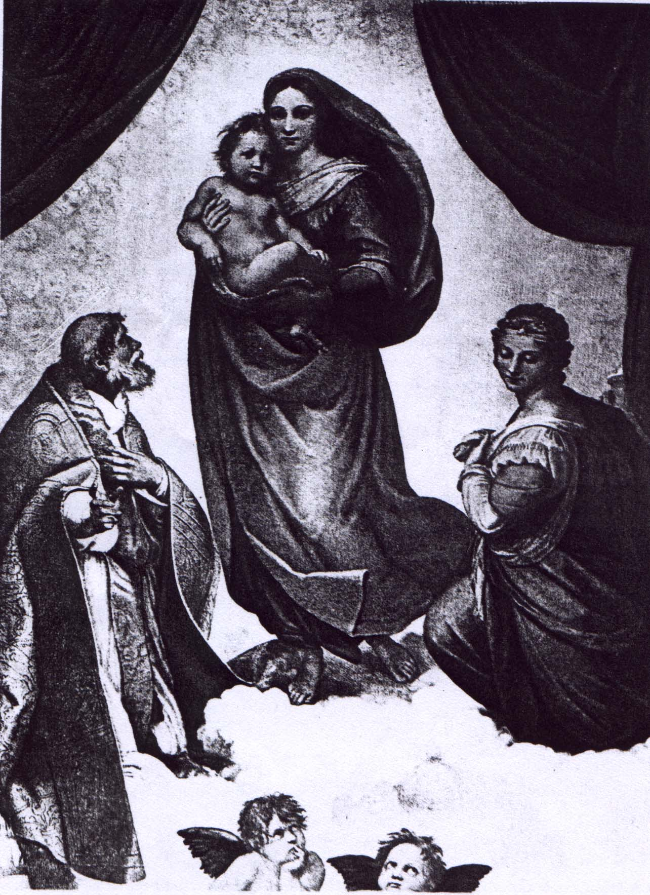
Slika: Raffael; Sikstinska Madona; 1513-14

